1. **SELECT obat.id, nama_obat, nama_perusahaan, tipe_jenis_obat FROM obat JOIN perusahaan ON perusahaan.id = obat.id_perusahaan JOIN jenis_obat ON jenis_obat.id = obat.id_jenis_obat**

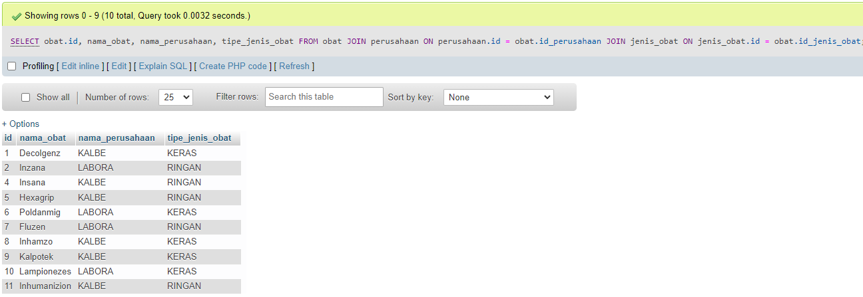

1. **SELECT resep.id, pasien.nama_pasien, tanggal_resep, dokter.nama_dokter FROM resep JOIN pasien ON pasien.id = resep.id_pasien JOIN dokter ON dokter.id = resep.id_dokter**

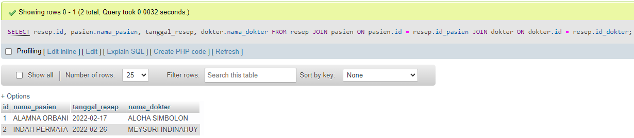

1. **SELECT resep.tanggal_resep, nama_obat, nama_dokter, tanggal_beli, total_obat FROM resep JOIN transaksi ON transaksi.id_resep = resep.id JOIN detail_transaksi ON detail_transaksi.id_transaksi = transaksi.id**

